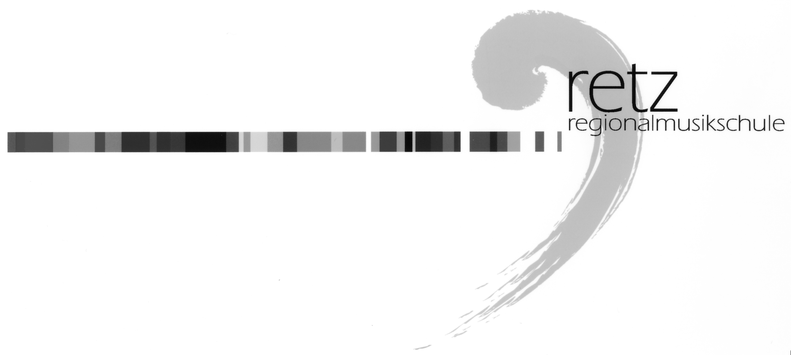
Musikschulverband Retzer Land
Rockenbauerplatz 3, 2070 Retz Leitung: Mag. Gerhard Forman
Tel.: 02942/20233 FAX: 02942/20231 E.Mail: musikschule.retz@utanet.at
Internet: www.musikschule-retz.at

MIT PAUKEN UND TROMPETEN
Klassenabend der Klassen von ML Robert Eigner und ML Gerald Hoffmann
Dienstag, den 18. Juni 2013 – 18.30 Uhr
Musikheim Zellerndorf

KONZERTPROGRAMM

Prelude zum „Te Deum“ Marc Antonine Charpentier
La Rejouissance aus der Feuerwerksmusik Georg Friedrich Händel

Rock No.1 Gerhard Bergauer
Lukas Pamperl, Thomas Schönhofer, Matthias Bartholomäus, Michael Buchmayer, Lorenz Widerna

Rock No.2 Gerhard Bergauer
Florian Pröglhöf, Alois Gessl

Old McDonald had a farm
Martin Honsig traditional

Tschüss, Freunde
Annika Nader Tijmen Botma/ Jaap Kastelein

Schunkelwalzer
Michael Schneider Tijmen Botma/ Jaap Kastelein

Turmfanfare Gerhard Sowa
Marsch Esprite Philippe Chedeville
Marsch der britischen Grenadiere unbekannt

Im Kerzenschein Wilhelm Ensfellner
Florian Graf, Marimbaphon

Bernalillo Maxine Lefever
Johannes und Thomas Honsig, Pascal Schopf, Markus Hauer

Trumpet Voluntary
Stefanie Laudon , John Stanly

Sarabande
Gerald Arthold Hubert Steppan

Promenade, op 31
Tobias Fiedler Jacques Charron

Thomas Wally österr. Zapfenstreich

Birgit Trauner Signal aus der Overture zur Leonore
Nr. 2 und Nr.3, Ludwig von Beethoven

Vinzenz Bussek Trauermarsch aus der 5. Sinfonie cis Moll, Satzbezeichnung: In gemessenem Schritt. Streng. Wie ein Kondukt, Gustav Mahler

Matthias Rain Intrade für Trompete und Pauke

Allegro No.27 Harald Demer
Nadine Schneider

Ist wohl eine schöne Zeit traditionell
Wann du durchgehst durchs Tal traditionell

Kirchenintrade aus Landeck unbekannt
Maria Theresia Fanfare unbekannt

Trompetenensemble X Large und Pauke:
Gerald Arthold, Niklas Bauer, Marc Berger, Vinzenz Bussek, Gerhard Fegerl, Tobias Fiedler, Sebastian Laudon, Stefanie Laudon, Thomas Honsig, Birgit Trauner, Matthias Rain, Thomas Wally, Daniel Ziegler, Florian Schleifer, Stefan Spitaler, Johannes Kremser; Nadine Schneider

Korrepetitor:
ML Dominik Oberenzer

Programmänderung vorbehalten!

play music – not notes
(Frederick Fennel, USA)

Eintritt frei – Spenden erbeten

Besuchen Sie die Website der Musikschule Retz.
www.musikschuleretz.com

